Vladimír Suchánek a Karmel Edith Steinové
Kdo na něho spoléhají,
porozumějí pravdě,
a věrní zůstanou při něm
účastni jeho lásky,
vždyť milost a milosrdenství
patří jeho vyvoleným.
Kdo pohrdá moudrostí a kázní,
je ubožák;
marná je jejich naděje,
zbytečná námaha
a bez užitku jejich skutky.
Jejich ženy jsou pošetilé,
jejich děti zlé,
jejich rod prokletý.

z Knihy moudrosti

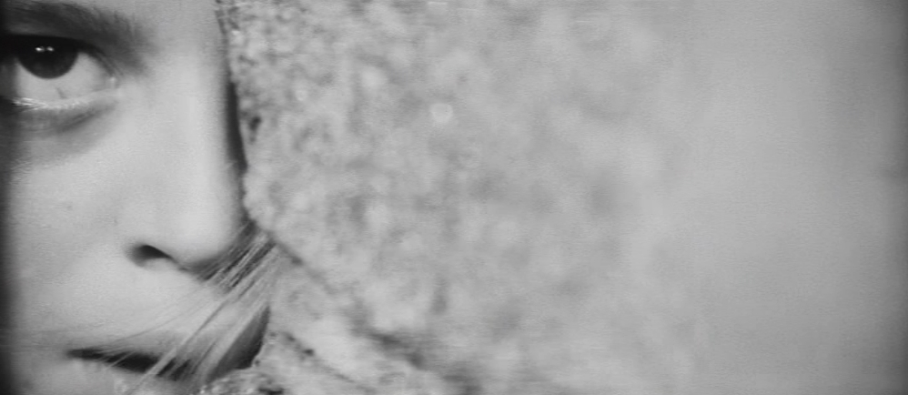

„Ó, vy všichni, kteří jdete
cestou, pozorujte a vizte,
je-li bolest, jako bolest má!“

NEVĚSTO KRÁSNÁ DEJ MI PÍT ...
Od mystéria vášně po mystiku lásky.

Jednodenní rekolekce s filmem Marketa Lazarová (František Vláčil, ČSSR 1967).

sobota 5. 4. 2008

Další informace a přihlášení: exercicie@hotmail.com, www.cestanahoru.org

